Stylový film Jacquese Audiarda o současných třicátnících Paříž, 13. obvod vstoupí do kin 18. listopadu

Legendární režisér Jacques Audiard spojil síly se dvěma o generaci mladšími scénáristkami a natočil stylový film o současných třicátnících. Sleduje tři mladé ženy a jednoho muže, jejichž životy se na chvíli protnou ve čtvrti Les Olympiades, v pařížském 13. obvodě. Výřečná a drzá Émilie pracuje v callcentru a přivydělává si pronájmem volného pokoje. Naváže intimní vztah se svým novým atraktivním nájemníkem jménem Camille, frustrovaným středoškolským učitelem. Toho ale přitahuje nedobytná Nora, která zase tráví noci videohovory s cam girl Amber. Dynamicky natočený černobílý snímek citlivě a s porozuměním sleduje krátké období v jejich životě, kdy se z různých důvodů vyhýbají závazkům a samotu zahánějí večírky, povrchními známostmi a náhodným sexem. Film Paříž, 13. obvod po úspěšném uvedení v hlavní soutěži festivalu v Cannes a na Mezinárodním filmovém festivalu Karlovy Vary vstoupí 18. listopadu do českých kin pod hlavičkou Aerofilms.

Představujeme vám trailer k filmu: youtu.be/ffuDa0rONjo

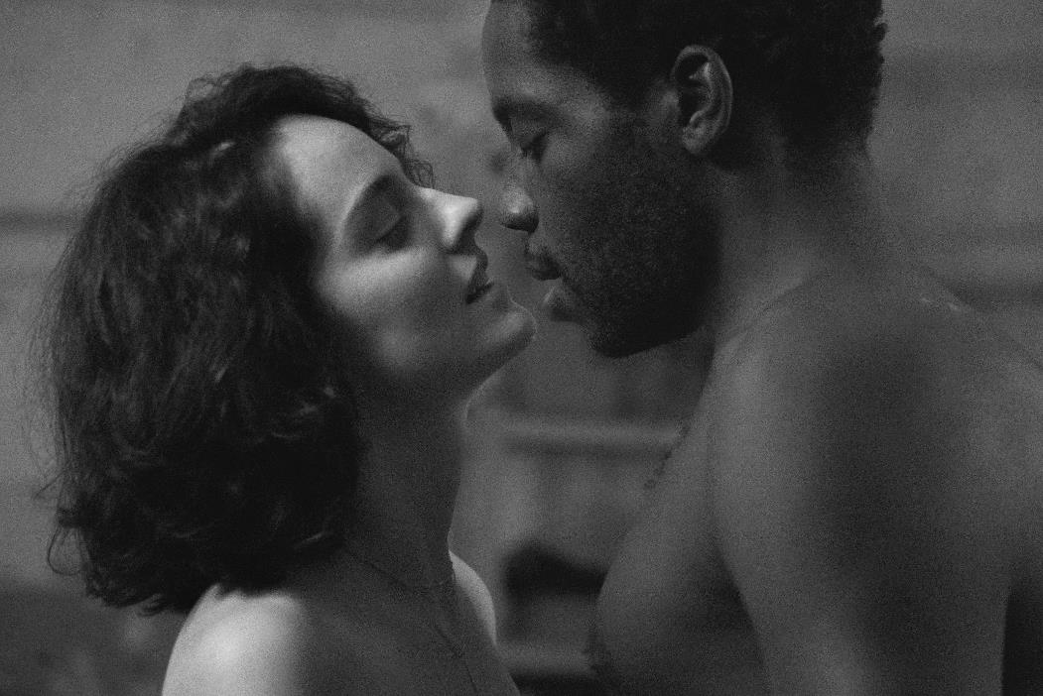

Touha, sex a pochyby
Čtyři hlavní hrdinové jsou mladí lidé, kteří již mají životní zkušenosti. Všichni žijí v nějakém společenském kontextu, nejsou to žádní poustevníci. Tři z nich jsou třicátnici a už se musí potýkat s těžkostmi života: hledají si bydlení nebo práci, procházejí krizí v pracovním životě a nedokážou se usadit, pokud jde o sexualitu, nemluvě o vztazích. „Všechny postavy vlastně zažívají rozčarování, ale v dobrém slova smyslu, protože si do té doby dělaly iluze hlavně samy o sobě. Zkušenosti, kterými projdou, jim otevřou oči, aby poznali, kým skutečně jsou, co chtějí a co skutečně milují,“ říká Jacques Audiard.
I přes převážně černobílou kameru, je film moderní a mladistvý. Dopomáhá tomu současná elektronická hudba, která film podkresluje, i prostředí brutalistní pařížské čtvrti Les Olympiades, kde nenajdete Champs-Elysées ani Eiffelovu věž.

Inspirace americkým komiksem i francouzskou novou vlnou
Jako hlavní inspirace sloužily držiteli dvou Zlatých palem z festivalu v Cannes za filmy Prorok a Dheepan americké grafické novely Adriana Tomina a legendární film Erica Rohmera Moje noc s Maud. Ten sleduje muže a ženu, kteří spolu sice stráví noc, ale i přes intimní povahu jejich rozhovoru mezi nimi k ničemu nedojde. „Jak by se asi tahle situace odehrála v současnosti, kdy se nám nabízí pravý opak? Co se vlastně odehrává v dnešní době Tinderu a ‚sexu na první schůzce‘? Můžou v takových podmínkách existovat hovory o lásce? Samozřejmě, že ano. Jak o tom můžeme vůbec pochybovat. Ale v jaký okamžik vstupují do hry? Jaká slova se v nich používají a jaká jsou pravidla?“ ptá se Audiard.

Na reakce diváků nabrané bezprostředně po první projekci na Mezinárodním filmovém festivalu Karlovy Vary se můžete podívat zde: youtu.be/kjfFg3aHvpY.

Paříž, 13. obvod

Francie / 2021 / 105 minut / premiéra: 23. září 2021

■ žánr drama
■ režie Jacques Audiard ■scénář Céline Sciamma, Léa Mysius & Jacques Audiard ■kamera Paul Guilhaume, A.F.C ■ střih Juliette Welfling ■hudba Rone
■ hrají Lucie Zhang, Makita Samba, Noémie Merlant, Jehnny Beth a další...
■ stránka filmu https://www.aerofilms.cz/pariz-13-obvod/
■ trailer youtu.be/ffuDa0rONjo
■ materiály ke stažení https://aero.capsa.cz/?slozka=7694

■ synopse
Tři mladé ženy a jeden muž. Jejich životy se na chvíli protnou ve čtvrti Les Olympiades, v pařížském 13. obvodě. Výřečná a drzá Émilie pracuje v callcentru a přivydělává si pronájmem volného pokoje. Naváže intimní vztah se svým novým atraktivním nájemníkem jménem Camille. Toho ale přitahuje nedobytná Nora, která zase tráví noci videohovory s cam girl Amber. Dynamicky natočený černobílý snímek Jacquese Audiarda citlivě a s porozuměním sleduje krátké období v životě současných třicátníků, kteří se vyhýbají závazkům a samotu zahánějí večírky, povrchními známostmi a náhodným sexem. Nebo i oni touží po lásce a vzájemném porozumění?
Kontakt pro novináře: Alžběta Dlouhá, alzbeta@aerofilms.cz, +420 739 553 842, www.aerofilms.cz, fotografie v tiskové kvalitě a další materiály ke stažení na https://aero.capsa.cz (přístupové údaje na vyžádání).

